Izpust risa Bliska in praznovanje 30-letnice programa LIFE

Sporočilo za javnost

17.5.2022

Snežniški gozdovi so bogatejši za novega risa. Odrasel samec, ki so ga v aprilu pripeljali iz Romunije, je tako skupno že deseti ris, ki so ga v okviru projekta LIFE Lynx preselili v Slovenijo. Enega risa bodo letos izpustili tudi na Hrvaškem.

Risjega samca, ki so ga poimenovali Blisk, so v aprilu pripeljali iz Romunije in ga namestili v prilagoditveno oboro na območju Snežnika. V času prilagajanja so zanj skrbeli lovci lovišča s posebnim namenom (LPN) Jelen, skupaj z odgovorno veterinarko in člani projektne ekipe LIFE Lynx. S pomočjo uporabe prilagoditvenih obor poskušajo zmanjšati možnost, da bi ris po izpustu odtaval daleč stran od mesta izpusta in ostal brez stika z risi iz Dinaridov in JV-Alp.

S pomočjo genetskih analiz so ugotovili, da je ris Blisk oče risa Katalina, ki so ga prav tako izpustili iz obore na Snežniku in je svoj teritorij vzpostavil na območju Menišije in Rakitniške planote. Tomaž Skrbinšek z Biotehniške fakultete pojasnjuje: “Ko doselimo rise, ki so med seboj v bližnjem sorodu, ne dobimo enakega učinka, kot če bi doselili nesorodne rise. Sin polovico svoje DNA dobi od očeta, tako da pri doselitvi obeh dobimo podoben učinek za populacijo, kot če bi preselili enega in pol nesorodnega risa. Seveda pa lahko imata dva osebka več potomcev kot eden, kar pomeni več “preseljenih genov”, vključenih v našo, sicer ogroženo populacijo, tako da je učinek tudi pri takšni doselitvi sorodne živali znaten in pomemben.”

Ime za risa so tokrat izbirali v sodelovanju s centrom DINA Pivka in OŠ Dragotina Ketteja Ilirska Bistrica. Učiteljica Suzi Avsec: »Ko smo zbirali predloge imena, smo ugotovili, da ni tako enostavno najti dobrega in smiselnega imena, povezanega z gozdom, risi in lokalnimi posebnostmi. Učenci so z veseljem pošiljali svoje predloge, iz nabora pa je nato strokovna komisija, ki so jo poleg mene sestavljali še lokalni lovec Miro Uljan, Boštjan Gorenc - Pižama, predstavnica centra DINA Pivka in predstavnica projekta Maja Sever, izbrala pet finalistov, zmagovalno ime pa so izbrali otroci.” Zmagalo je ime Blisk, ker ris bliskovito iz zasede skoči na svoj plen.
V okviru projekta LIFE Lynx so do sedaj v naravo izpustili štirinajst risov; štiri na Hrvaškem in deset v Sloveniji. Vse doseljene rise spremljajo s pomočjo GPS telemetričnih ovratnic, s pomočjo katerih ugotavljajo, kako se risi vključujejo v populacijo. Rok Černe, vodja projekta LIFE Lynx z Zavoda za gozdove Slovenije, pojasni, “da je ris vključen v populacijo, ko vzpostavi teritorij na območju, kjer so prisotne tudi samice, ali ko z genetskimi analizami potrdimo, da je imel potomce”. Ugotovili so, da se je pet od osmih risov, izpuščenih na območju Dinaridov v Sloveniji in na Hrvaškem (Goru, Boris, Katalin, Alojzije in Emil), uspešno vključilo v dinarski del populacije. Pet risov, ki so jih lansko leto izpustili v Alpah, pa je na dobri poti, da se vključijo v populacijo, saj se teritoriji samcev in samic na tem območju prekrivajo.
Projekt poteka v okviru finančnega mehanizma LIFE, ki je že 30 let gonilo razvoja varstva narave v Evropski uniji in v Sloveniji. LIFE je največji evropski finančni mehanizem, namenjen izključno ukrepom na področju varstva okolja, ohranjanja narave ter blaženja in prilagajanja podnebnim spremembam. Angelo Salsi, direktor programa LIFE: “Evropska unija ima največjo mrežo zaščitenih območij na svetu (Natura 2000) in s pomočjo programa LIFE skrbi za ohranjanje biotske raznovrstnosti teh območij ter podpira ljudi, ki tu živijo. Od leta 1992 je program sofinanciral na tisoče projektov na temo varstva okolja, 60 tudi v Sloveniji.” Slovenski projekti LIFE so bili večkrat tudi nagrajeni, leta 2020 je projekt LIFE DINALP BEAR, katerega vodilni partner je bil Zavod za gozdove Slovenije, dobil nagrado za najboljši projekt v kategoriji Narava in biotska raznovrstnost.
Vse aktivnosti projekta v Sloveniji poleg finančnega mehanizma LIFE Evropske unije sofinancira Ministrstvo za okolje in prostor, poleg vodilnega partnerja Zavoda za gozdove Slovenije pa kot partnerji sodelujejo tudi Lovska zveza Slovenije, Univerza v Ljubljani in Zavod RS za varstvo narave, sodelujejo pa tudi partnerji iz Hrvaške, Italije, Romunije in Slovaške.
Več informacij o projektu dobite na www.lifelynx.eu.
Kontakt za medije: Maja Sever, Zavod za gozdove Slovenije maja.sever@zgs.si, 040 525 336.
FOTO 1: #LIFEje 30 logotip
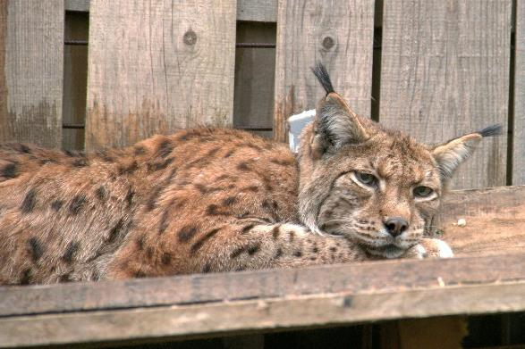
FOTO 1: Ris Blisk v prilagoditveni obori. Foto: Maja Sever, LIFE Lynx
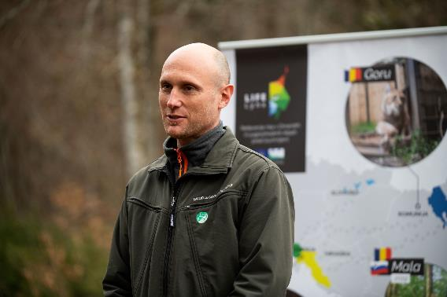
FOTO 3: Rok Černe, koordinator projekta LIFE Lynx. Foto: Primož Pičulin

